Erbjudande till ALLA på Tulpangatan
Ni som funderar på att byta staket så har styrelsen tagit fram denna rekommendation.
Styrelsen har förhandlat fram ett kanonpris hos K-Rauta under juni månad.
K-Rauta ger dig upp till 15% på staket och tillbehör och föreningen skjuter till ytterligare 10% på det rabatterade priset. UPPGE Björnbäret när ni handlar hos K-Rauta
Efter juni månad kommer föreningen gå in med 10%, så passa på i juni för att få ett kanonpris

JABO 115 orginal 200*80 Pris Ordinarie. 249:- rabaterat 193:-
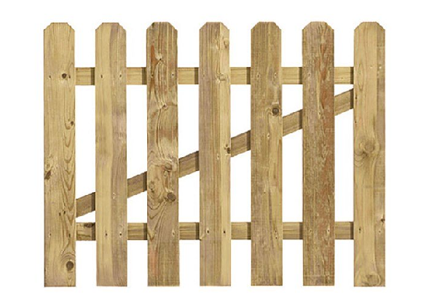
JABO grind 115 100*80 Pris Ordinarie. 259:-:- rabaterat pris 198:-

Stolpe 70*70*1000 Pris Ordinarie. 69,95:- rabaterat pris 53: -
Jordankare 71*71*750 Pris Ordinarie. 59,95:- rabaterat pris 45: -
Träskruv 6*50 100 st Pris Ordinarie. 169:- rabaterat pris 99: -

Med vänliga hälsningar
Styrelsen BRF Björnbäret

